**Willy BORSUS**

Vice-Président du Gouvernement de Wallonie

Ministre de l'Économie, de la Recherche et de l'Innovation, du Numérique, de l'Agriculture, de l'Aménagement du territoire, de l’IFAPME et des Centres de compétences

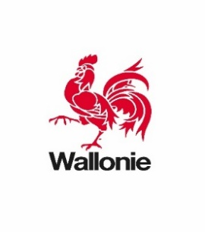

**Contact :**

Pauline Bievez  
0477 38 45 01

[pauline.bievez@gov.wallonie.be](mailto:pauline.bievez@gov.wallonie.be)

Communiqué de presse

**Indemnités covid : planning des prochaines ouvertures de la plate-forme**

05 mai 2021

Suite aux décisions prises par le Comité de Concertation, le Gouvernement de Wallonie a décidé, sur proposition du Ministre de l’Economie Willy BORSUS, de prendre des mesures en faveur des secteurs toujours impactés ou qui ont dû fermer pendant une période donnée.

La plate-forme pour pouvoir introduire une demande d’indemnisation sera accessible à cette adresse <https://indemnitecovid.wallonie.be/fr> et selon le planning suivant :

**• Indemnité 14 (horeca, traiteurs, discothèques) : 7 mai**

**• Indemnité 16 (salles de sport, métiers de contact, commerces ouverts sur rendez-vous…) : 12 mai**

**• Indemnité 13 (secteurs spécifiques : agences de voyages, événementiel…) : 19 mai** (si réception d’ici-là de l’accord de la Commission européenne, conformément à la procédure légale).

L’objectif est d’assurer le traitement de ces indemnités le plus rapidement possible. Les services de l’administration ont d’ailleurs été (et vont encore) être renforcés pour garantir un traitement rapide.

Les deux dernières indemnités (autocaristes et B2B) doivent encore faire l’objet de développements techniques et légistiques. La date d’ouverture pour ces deux indemnités devrait pouvoir être communiquée la semaine prochaine.